Проблемы, вызываемые ЭМ несовместимостью
Характерными примерами проявлений проблемы ЭМС являются:
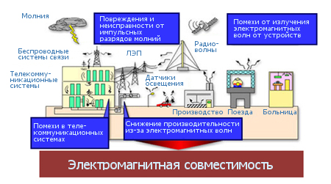
Проблемы, вызываемые ЭМ несовместимостью
- - сбои сотовой связи;
- - сбои медицинского оборудования диагностики и жизнеобеспечения;
- - отказы систем навигации, в том числе бортовых систем самолетов;
- - потери информации в компьютерах;
- - отказы систем контроля и управления на электростанциях и производстве;
- - влияние на здоровье человека различных электромагнитных излучений от радиоэлектронного оборудования (мобильных телефонов, компьютеров, микроволновых печей, радиостанций, высоковольтных ЛЭП и т.д.).
Задание !!!
Опишите на примере жилого здания какие проблемы могут возникнуть в жилых помещениях исходя из электромагнитной совместимости технических средств.

